今日动态
11月7日 星期五 晴
- 入园情况：
今日来园29位小朋友。1位小朋友请假。
今天所有的小朋友都在8:20前入园啦！
2.区域活动
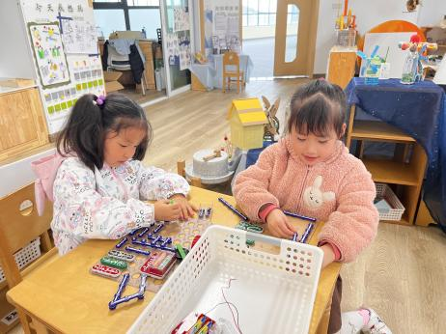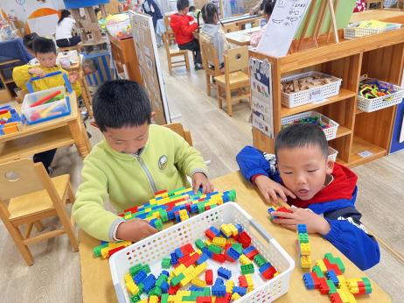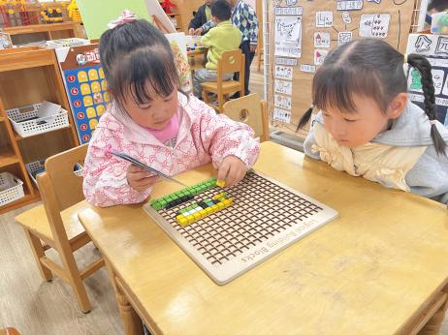
益智区
刘芷桐和魏沐溪两位小朋友在玩马赛克拼图，对照着图纸在拼自行车。
科探区
陈可芯和沙明钰两位小朋友在设计电路，让灯泡亮起来。
桌面建构区
颜承毅和范歆佑两位小朋友在用插塑积木建构手枪。

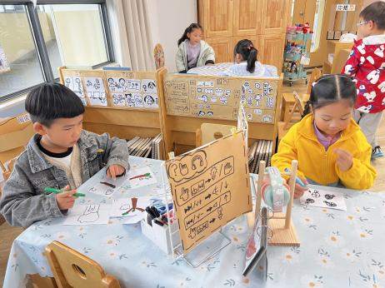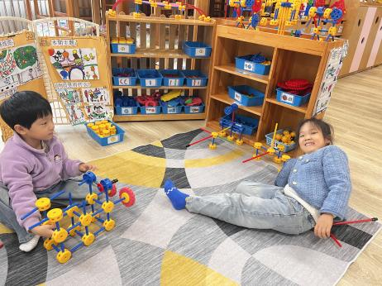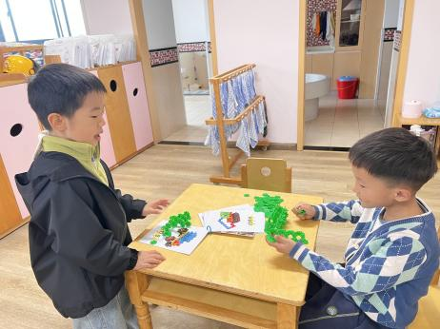
桌面建构区
王慕阳和王子木两位小朋友对照着图纸，进行雪花片的建构。
万能工匠区
陈清月和李雨汐两位小朋友在搭建多层风车房。
图书区
刘佳富和夏忆馨两位小朋友在分别在创作自己编的故事书。

3.集体活动
《秋天的树林》这是一节美术绘画活动，孩子们眼中秋天树林的景色是美丽而多彩的，枫叶树林重叠交织在一起让孩子们赏心悦目，果园里丰收的景象让孩子们更加乐不思蜀，本次活动通过欣赏不同秋天树林的图片引导幼儿认真观察秋天的树林的变化，学会用绘画形式来表现树林画面的远近，感知颜色的变化美，运用简单的线条勾勒，表现出秋天树林的多彩。
本班幼儿对于秋天的树林有了一定的感知经验，对于秋天的落叶也十分感兴趣，但是观察能力还需不断提高；对于秋天的树林远近的绘画表现手法还不是很明确，需给予及时的指导。

4.生活活动
早点：鲜牛奶、吐司面包、坚果拼盘。
午饭：金银饭、百叶烧肉、白菜猪肉炖粉条、番茄鸡蛋汤。
点心：咸蛋黄流沙包、酸奶。
水果：香蕉、秋月梨。

